令和６年度欧米豪向け宿泊助成事業

募集要領

【事業実施主体・事務局】
公益社団法人びわこビジターズビューロー

【書類の提出方法】
■訪日ツアー催行前：「欧米豪向け宿泊助成事業交付申請書」の提出
○提出方法
メール
○提出期間
令和６年４月１日（月）～令和７年２月21日（金）
※予算上限に達し次第、予告なく受付を停止することがございます。
○問合せ・書類提出先
〒520-0806 滋賀県大津市打出浜２番１号「コラボしが21」６階
公益社団法人びわこビジターズビューロー 担当：岡
TEL ０７７－５１１－１５３５ E-MAIL obg@biwako-visitors.jp
[土日祝除く９時から１７時まで]

■訪日ツアー催行後：「欧米豪向け宿泊助成事業実績報告書兼助成金請求書」の提出
○提出方法
メール
○提出期間
令和６年４月１日（月）～令和７年３月14日（金）※必着
○問合せ・提出先
〒520-0806 滋賀県大津市打出浜２番１号「コラボしが21」６階
公益社団法人びわこビジターズビューロー 担当：岡
TEL ０７７－５１１－１５３５ E-MAIL obg@biwako-visitors.jp
[土日祝除く９時から１７時まで]
※実績報告書の一部は印刷の上、施設に直接記入を依頼してください。
※提出期間を過ぎて提出された場合は受理できませんので、時間に余裕をもって
申請してください。

【助成金の支払い】
公益社団法人びわこビジターズビューロー

(1) 目的
公益社団法人びわこビジターズビューロー（以下、ビューロー）は、本県での宿泊を含む訪日ツアーに参加する欧米豪在住者の旅行動態や属性に加え、同ツアーを手掛ける海外現地旅行エージェントおよび国内ランドオペレーターを特定することを目的に本事業を実施する。
また、ビューローが今後実施する国際観光推進事業全般に本事業結果を活用するとともに、訪日誘客に積極的な県内観光関連事業者に情報提供することで、効果的かつ効率的な訪日誘客施策の推進を図る。

(2) 交付申請の条件
以下、①②のいずれかの条件に加え、③の条件を満たす者
①日本国内に事業所等（※）を有する旅行業法に基づく旅行業者（※）
（※）事業所等・・・支店、営業所、その他事業実施主体が認められるもの
（※）旅行業者・・・旅行業法第３条の規定に基づく登録を受けた旅行業者
②日本国内に事業所等を有する旅行業法に基づく旅行サービス手配業者（※）
（※）旅行サービス手配業者・・・旅行業法第23条の規定に基づく登録を受けた旅行サービス手配業者
③下記（4）の条件を満たす訪日ツアーの催行に係る各種手配業務の一環として、本県での宿泊手配を行い、宿泊施設から宿泊施設利用証明書を得ることができる者
※ 同一ツアーに係る各種手配業務を複数社で行う場合であっても、宿泊手配を行う者のみが上記③の要件を満たす者とします。
※ ツアーに参加する欧米豪居住者が本県での宿泊時に、複数施設に分散して宿泊する場合、それぞれの宿泊施設で宿泊施設利用証明書を得ていただく必要があります。

(3) 排除要件
【暴力団等の排除措置】
滋賀県補助金等交付規則第４条第２項に該当する者（暴力団等）は申請できません。
欧米豪向け宿泊助成事業交付申請書の提出時に誓約書（様式第１号 別紙１）を併せて提出いただきます。

(4) 対象ツアー
以下、①②の条件に加え、③または④の条件のいずれかを満たす訪日ツアー
①本県での宿泊を含み、令和６年４月１日（月）から令和７年２月28日（金）までに本県での宿泊日が到来するもの
※令和６年４月におけるツアーについては同年６月１日（土）までに欧米豪向け宿泊助成事業
交付申請書をビューローへ提出すること
②欧米豪に国籍を有し、かつ現に居住している者（※別表１）が参加者の過半数を占めるもの
③海外現地旅行エージェント（以下、海外ＡＧＴ）からの依頼に基づき、国内ランドオペレーター（以下、ＬＯＰ）が訪日ツアー催行に係る各種手配業務を行うもの
④ＬＯＰからの訪日ツアー旅程の提案に基づき、海外ＡＧＴが参加者募集を行うもの
（※）催行期間・・・ツアーの出発日から帰着日まで
（※）欧米豪・・・別表１を参照

(5) 協力費の算出ならびに支払に係る留意事項

項目 | 留意事項
①ツアー参加者人数 | ２人以上（２人の場合、内１人が欧米豪在住者であること）
②ツアー動態等 | 訪日後の全旅程、ツアー手配依頼元である海外ＡＧＴ名および同社所在国名を欧米豪向け宿泊助成事業交付申請書に記入し、添付書類と併せてビューローあて提出すること
③ツアー参加者属性 | ツアー参加者の居住地、人数などを記入した宿泊施設利用証明書を宿泊施設に提示し、宿泊証明を得た上で、欧米豪向け宿泊助成事業実績報告書兼助成金請求書と併せてビューローあて提出すること
④宿泊 | 滋賀県内のホテル、旅館等の宿泊施設に１泊以上宿泊すること  ※旅館業法に規定する旅館業を営む施設で提供される宿泊  ※令和７年２月28日（金）までに滋賀県に宿泊した分までを対象とし、同一ツアー内であったとしても令和７年３月1日以降に宿泊した分については対象としない。
⑤対象外 | 滋賀県補助金等交付規則第４条第２項各号に該当する者（暴力団等）が発注する旅行等

(6) 助成額
１人泊あたり２，５００円
※２，５００円に欧米豪を居住地とする訪日ツアー参加者数と本県での宿泊日数を乗じた額
（例）ＬＯＰ Ａ社が本事業に協力し、以下の訪日ツアーを催行した場合
ツアー①
・欧米豪向け宿泊助成事業交付申請書提出時のツアー参加予定者に占める欧米豪居住者数 １５人
・ツアーに実際に参加し、本県で宿泊した欧米豪居住者数 １３人
・本県の宿泊施設１箇所で１泊
２，５００円×１３人×１泊＝３２，５００円（１３人泊）

ツアー②
・欧米豪向け宿泊助成事業交付申請書提出時のツアー参加予定者に占める欧米豪居住者数 １５人
・ツアーに実際に参加し、本県で宿泊した欧米豪居住者数 ２０人
・本県の宿泊施設１箇所で２泊
２，５００円×１５人×２泊＝７５，０００円（３０人泊）

※１ 上記ツアー参加者数は欧米豪居住者であって本県の宿泊施設に宿泊した人数とします。
※２ ツアーに参加された欧米豪居住者数が欧米豪向け宿泊助成事業交付申請書提出時に申告いただいた人数を上回る場合であっても、交付申請書提出時に申告いただいた欧米豪居住者数以上に請求いただくことはできません。

(7) １社あたりの助成金支払上限
１社あたり下記の金額が上限となります。
■上限 １００，０００円（総計３６０人泊分）
※ 予算上限に達し次第、予告なく事業を終了することがあります。

（8） 助成金支払までの流れ

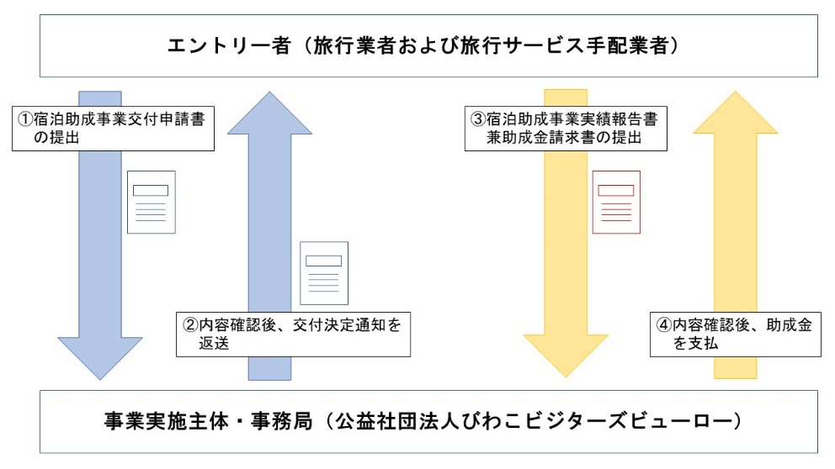

（9） 事務手続き
①期限・書類・提出先等について
 | 訪日ツアー催行前 | 訪日ツアー催行後
提出書類 | ・欧米豪向け宿泊助成事業交付申請書（様式第１号）  ・誓約書（様式第１号 別紙１） | ・欧米豪向け宿泊助成事業実績報告書兼助成金請求書（様式第３号）  ・催行した旅程がわかる旅程表等（訪問先、宿泊施設等が確認できるもの）  ・宿泊利用施設証明書（様式第３号 別紙１）の写し  ・口座振込依頼書（様式第３号 別紙２）および振込先口座情報のわかる書類（通帳の写し等）
提出方法 | メールのみ  ※欧米豪向け宿泊助成事業交付申請書はExcel形式で提出。PDFでの提出は不可。 | メールのみ  ※欧米豪向け宿泊助成事業実績報告書兼助成金請求書はExcel形式で提出。PDFでの提出は不可。
提出期限 | 令和６年４月１日（月）～令和７年２月 21日（金）  ※ツアー催行の１週間前まで  ※令和５年４月におけるツアーについては同年６月１日（土）までに欧米豪向け宿泊助成事業交付申請書をビューローへ提出すること | 令和６年４月１日（月）～令和７年３月14日（金）  ※必着  ※本県での最終宿泊日から２週間以内  ※令和５年４月におけるツアーについては同年６月15日（土）までに欧米豪向け宿泊助成事業実績報告書兼助成金請求書をビューローへ提出すること
事務局対応 | ビューローにおいて、内容を確認し、適正なものと認められれば受理通知を返送します。 | ・ビューローにおいて、内容を確認し、適正なものと認められれば、助成金の支払いを行います。
助成金支払時期 | ― | ・欧米豪向け宿泊助成事業実績報告書兼助成金請求書提出日の翌月末頃
書類提出先 | 〒520-0806 滋賀県大津市打出浜２番１号「コラボしが21」６階  公益社団法人びわこビジターズビューロー 担当：岡  TEL ０７７－５１１－１５３５ メール obg@biwako-visitors.jp
※ １ツアーごとに上記事務手続きを行う必要があります。
※ 期限内に欧米豪向け宿泊助成事業実績報告書兼助成金請求書の提出がない場合、助成金を支払うことができない可能性がありますので、本県での最終宿泊日から２週間以内に必ず提出してください。
※ 欧米豪向け宿泊助成事業実績報告書兼助成金請求書の内容に不備等があり、確認に時間を要した場合、助成金の支払いが遅れる可能性があります。

②交付申請の変更について
・欧米豪向け宿泊助成事業交付申請書受付完了後に、ツアー催行日、参加人数（減員の場合は手続
き不要、増員し助成金を増額請求する意向がある場合は変更申請書（様式第１号）が必要）や宿
泊施設の変更があったとしても、上記（4）（5）を満たす範囲内での変更であれば、欧米豪向け
宿泊助成事業変更申請書を提出する必要はありません。
・変更申請書を提出する場合、ツアー催行の１週間前までにご提出ください。
・受付完了時の内容と同一性を著しく失うような変更が生じる見込みが生じた場合、直ちにビュ
ーローと相談の上、指示に従って手続きを行っていただく必要があります。
③交付申請の取り下げについて
受付完了後に、ツアーの中止や変更等により条件を満たさなくなる場合等は、ツアー催行予定日の前後３日以内にビューローへ欧米豪向け宿泊助成事業交付申請取下届（様式第２号）を提出してください。

（10） エントリー者の義務
本事業に協力いただく際には、以下のことに注意してください。
①ツアー催行日の１週間前までに欧米豪向け宿泊助成事業交付申請書を提出してください。
②本県での最終宿泊日から２週間以内に欧米豪向け宿泊助成事業実績報告書兼助成金請求書を提出してください。なお、本事業の完了検査のため、実地検査を行うことがあります。
③受付完了後に、交付申請を取り下げる場合は、ツアー催行予定日の前後３日以内にビューローへ交付申請取下届を提出してください。
④経理等の証拠書類は整理し、本事業終了後５年間保存してください。

（11） その他
①本事業の事務において、疑義が生じた場合には資料提出を追加で求める場合があります。
②本募集要領や関係規程に定める規定に違反する行為がなされた場合や、記載事項および関係書類において虚偽が判明した場合は、助成金の返還を求める場合があります。
③行政が行う政策変更等の影響により、予告なく本事業を中止する場合があります。

【別表１】欧米豪に該当する国一覧
地域 | 国名
欧 | アイスランド、アイルランド、アゼルバイジャン、アルバニア、アルメニア、アンドラ、イタリア、ウクライナ、ウズベキスタン、英国、エストニア、オーストリア、オランダ、カザフスタン、北マケドニア、キプロス、ギリシャ、キルギス、クロアチア、コソボ、サンマリノ、ジョージア、スイス、スウェーデン、スペイン、スロバキア、スロベニア、セルビア、タジキスタン、チェコ、デンマーク、ドイツ、トルクメニスタン、ノルウェー、バチカン、ハンガリー、フィンランド、フランス、ブルガリア、ベラルーシ、ベルギー、ポーランド、ボスニア・ヘルツェゴビナ、ポルトガル、マルタ、モナコ、モルドバ、モンテネグロ、ラトビア、リヒテンシュタイン、リトアニア、ルーマニア、ルクセンブルク、ロシア
米 | 米国、カナダ
豪 | オーストラリア、ニュージーランド

※本事業上における区分

郵送で送付される場合は下記の宛名を切り取り封筒に張り付けてください。

〒520-0806 滋賀県大津市打出浜２番１号
「コラボしが21」６階
公益社団法人びわこビジターズビューロー
担当：岡

